Lección 4: Figuras sólidas
- Identifiquemos y describamos figuras sólidas.

Calentamiento: Observa y pregúntate: ¿Qué figura es esa?
¿Qué observas? ¿Qué te preguntas?
A
B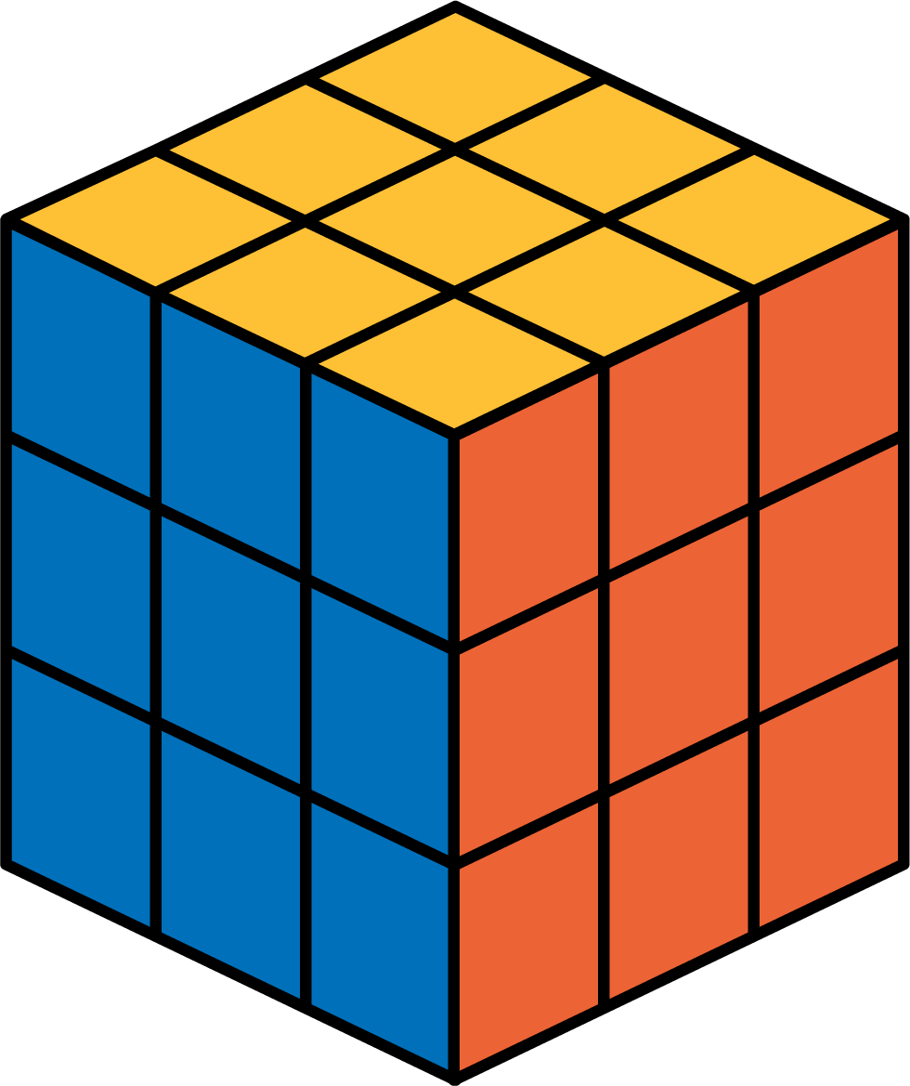
C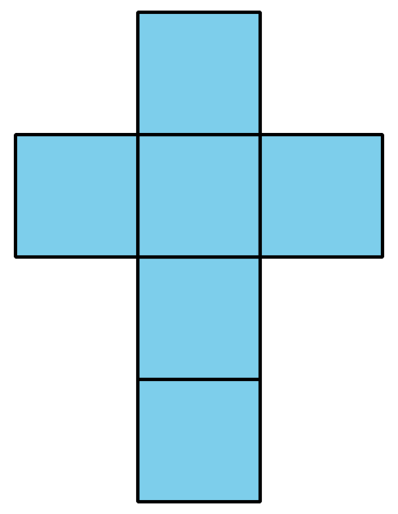
D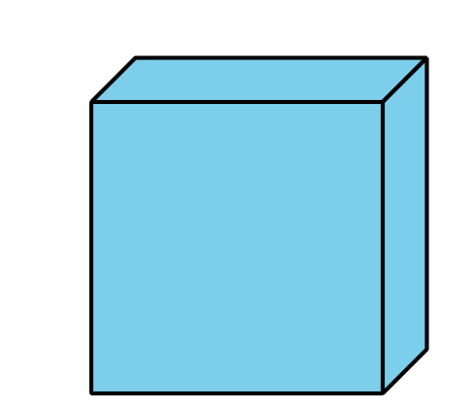

4.1: ¿Cuál es la figura perdida?
Hagan un póster que describa su figura sólida. Usen palabras, números y dibujos para ayudarle a los otros grupos a nombrar su figura.

4.2: Clasifiquemos y construyamos figuras sólidas
- Clasifica en grupos tus tarjetas de diseño de figuras. Prepárate para describir cómo clasificaste las figuras.
- Empareja una de tus tarjetas con una figura sólida. Explica la correspondencia.
- ¿Cuáles diseños de figuras se podrían doblar para hacer cubos? Explica.
- Tu profesor te dará 2 diseños de figuras. Dobla los diseños de figuras para hacer cubos. Compara tu cubo con el de tu compañero.

Section Summary
Section Summary En esta sección, nombramos y dibujamos figuras según el número de lados y de esquinas. También dibujamos figuras a partir de distintas longitudes de lado. Describimos figuras sólidas según el número de caras y sus formas.
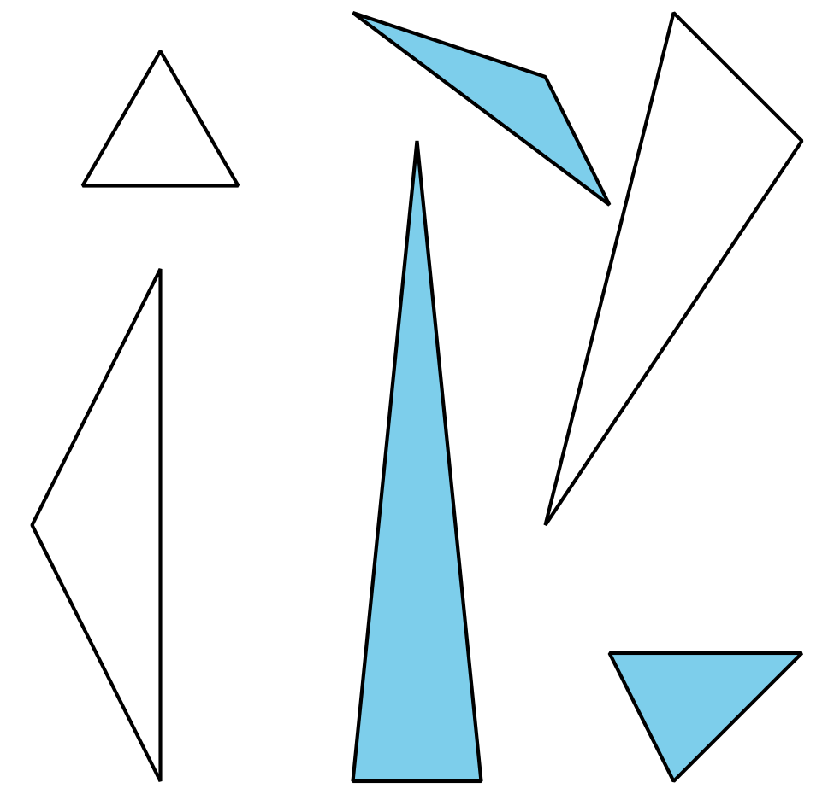
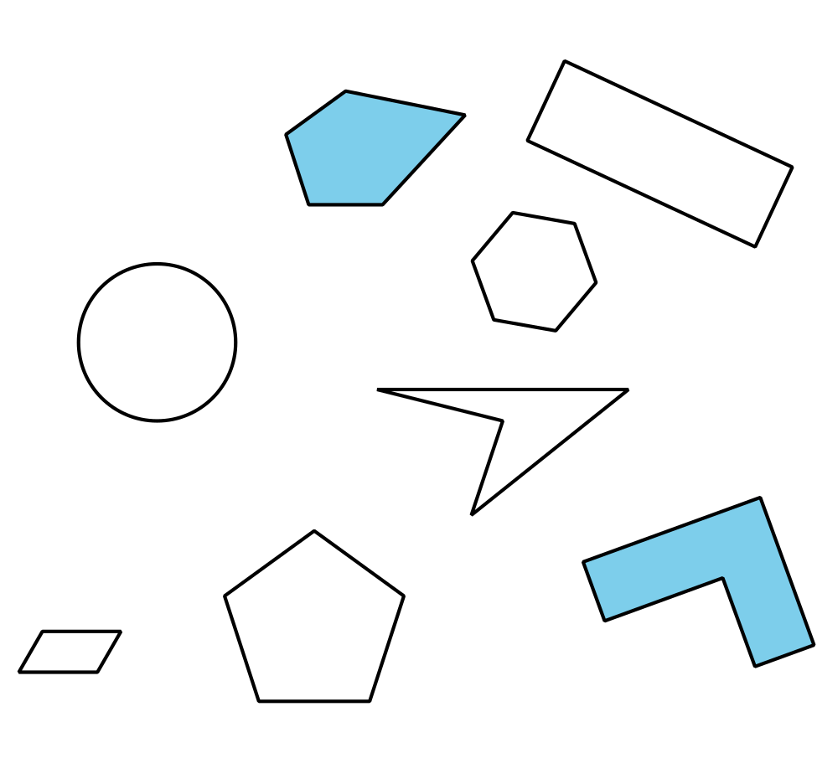
© CC BY 2021 Illustrative Mathematics®

